Город

# Основание для реализации проекта

На сегодняшний день огромному количеству людей по каким-либо причинам приходиться искать специалистов. Но во время поиска они сталкиваются с рядом проблем. Так как они ищут хорошего специалиста, его поиск проходит на разных сайтах и платформах, довольно часто отсутствует возможность оценки найденного результата, среди найденных объявлении большая часть бывает не актуальной, поэтому приходиться искать иголку в стоге сена, и весь этот процесс бывает изнурительным и времязатраным. Но и специалистам бывает довольно сложно. Им приходиться публиковать объявления на разных платформах, разрываться между ними, пытаясь как-то всем ответить, пока потенциальный клиент не ушёл к конкурентам, что опять таки занимает много времени и сил. Кроме того не все клиенты добропорядочны, и не все специалисты гуру своего дела, а в большинстве случаев мы не можем их оценить до начала общения просто потому что не хватает сведении о них. И именно все эти проблемы решит создаваемая нами веб-платформа «Город».

# Цели проекта

* Упростить процесс нахождения специалиста от изначального поиска на разных платформах до 3 действии в одной системе к 20.12.2022 года с помощью создания веб-платформы «Город»;
* Сократить минимальное время поиска специалиста до 1 минуты к 20.12.2022 за счёт упрощения процесса нахождения специалистов;
* Упростить возможность оценки безопасности потенциальной консультаций до просмотра рейтинга специалиста к 20.12.2022 года путём оценки специалиста и добавлении отзыва о качестве предоставленной услуги после состоявшейся консультации ;
* Упростить процесс самобрендинга специалистом от публикации рекламы на разных платформах до публикации одного к 20.12.2022 года
* Упростить возможность оценки безопасности потенциальной консультаций со стороны специалиста до просмотра рейтинга клиента к 20 декабря 2022 года путём оценки клиента и добавлении отзыва о нём после состоявшихся консультации

# Заинтересованные лица

Ключевые участники проекта приведены в таблице 1

Таблица 1 – ключевые участники проекта

|  |  |
| --- | --- |
| Роль | Исполняющий |
| Руководитель проекта | Морозов А.В. |
| Команда разработки | Лиджигоряев В.А., Гогуев К.М |

# Результаты проекта

Требования к подсистеме потребителя услуг:

* Подсистема позволяет пользователю выбрать категорию специалистов для просмотра и просмотреть специалистов соответствующей категории;
* Пользователь может отсортировать список специалистов по характеристике (рейтинг, количеству обращений, количеству отзывов);
* Пользователь может подать заявку на общение с выбранным специалистом, указав при этом возможные промежутки времени для связи;
* *После одобрения заявки, присылается ссылка на конференцию (данный пункт будет доработан)*
* Подсистема позволяет пользователю оценить специалиста после обращения к нему (написать отзыв, поставить оценку).

Требования к подсистеме специалиста:

* Пользователь может выбрать свою профессиональную область
* Пользователь может указать на личной странице основные сведения о себе и предлагаемых услугах;
* Пользователь может посмотреть список заявок;
* Пользователь может принять или отклонить заявку
* *После принятия назначается время и присылается ссылка на конференции (данный пункт будет доработан)*
* Подсистема позволяет оценить заказчика услуг после его обращения( написать отзыв, поставить оценку).

# Допущения и ограничения

Проект имеет следующие допущения:

* Пользователь должен иметь на устройстве браузер и доступ в интернет
* Пользователь должен иметь доступ в Zoom

Проект должен иметь следующие ограничения

* Проект должен быть готов к 20.12.2022

# Верхнеуровневая архитектура проекта

Конечным продуктом является web-ПО с трёхуровневой архитектурой (клиент–сервер–БД)

ПО будет написана на следующих языках:

* JavaScript
* PHP
* HTML
* CSS
* MySQL

ПО будет разработана на следующих фреймворках:

* React (для JS)
* Laravel (для PHP)

# Дорожная карта проекта

Календарный план, распределённый по месяцам, представлен на рисунках 1 – 4

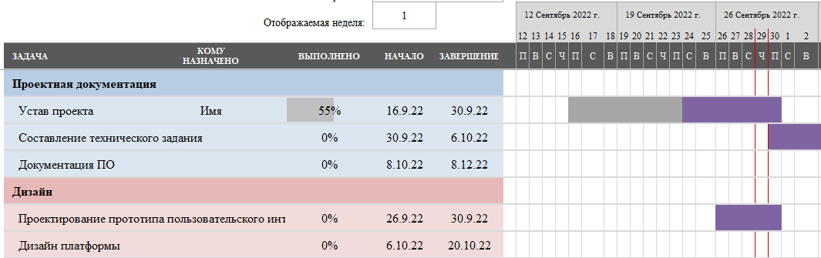

Рисунок 1 - Календарный план за сентябрь

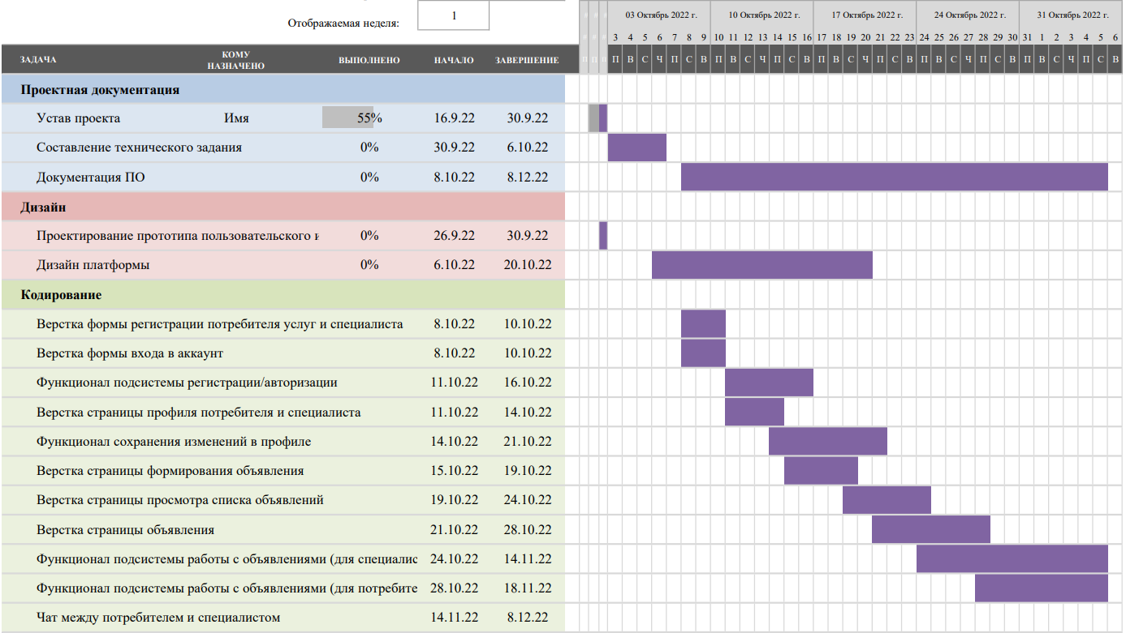

Рисунок 2 - Календарный план за октябрь

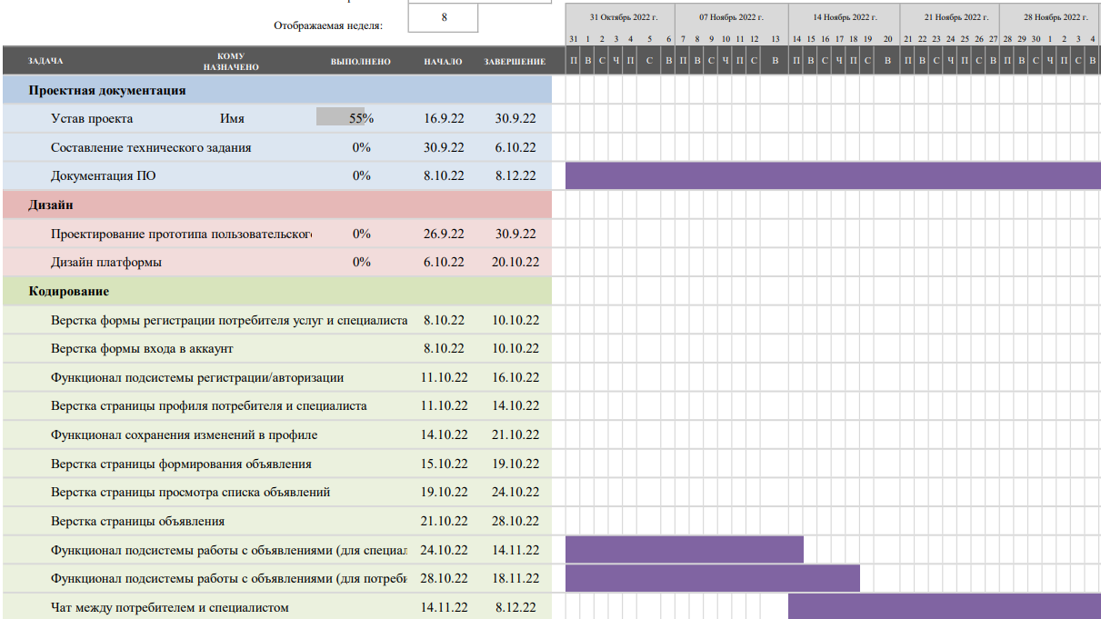

Рисунок 3 - Календарный план за ноябрь

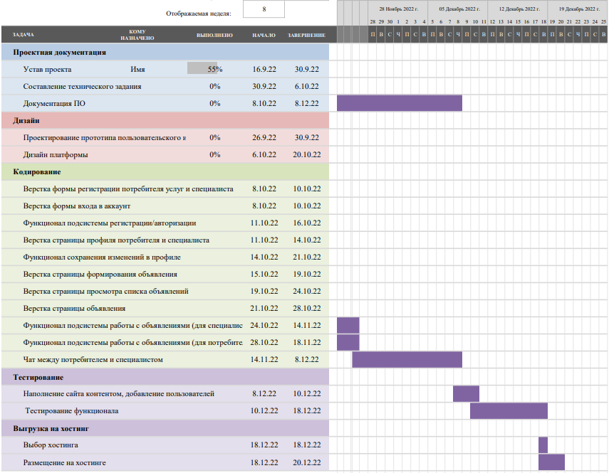

Рисунок 4 - Календарный план за декабрь

# Бюджет проекта

Временной бюджет проекта: каждый участник выделяет 3 часа в неделю (2 пары) и до 12 часов на самостоятельную работу в неделю в течение 13 недель (5-17 недели семестра).

Еженедельно должны быть:

* Презентации проделанной работы руководителю проекта (по субботам)
* Онлайн или офлайн встречи внутри команды для оценки проделанной работы и анализа предстоящей(по вторникам и пятницам)

Срок разработки проекта – платформа должна быть разработана, протестирована и готова к использованию к 20.12.2022.

# Риски проекта

В таблице 2 приведены высокоуровневые риски проекта:

Таблица 2 – риски проекта

|  |  |  |
| --- | --- | --- |
| Риск | Степень риска | Решение |
| Внесение изменений в требования | Высокая | Требования должны быть одобрены каждым участником проекта, должны быть рассмотрены повторно, должны быть закреплены фундаментальные требования, которые в будущем не могли быть изменены |
| Неспособность члена команды работать в течение некоторого времени (отъезд, болезнь) | Средняя | Каждый член команды должен знать основополагающие вещи о проекте, структуру системы, чтобы по возможности отрабатывать упущенные часы сокомандника. Заранее планировать встречи, обсуждение проекта, усиленную работу с учетом отъездов |
| Закрытие университета на карантин. | Низкий | Поддержка онлайн – коммуникации внутри команды |